Кейс 2. Глобальное позиционирование «Найди себя на земном шаре»
ArcGIS Online

- Распечатайте космические снимки с сайта «Яндекс.Карты» (отлично подойдут Google Maps, Bing и т. п.) района вашего города. Обозначьте на них маршруты, по которым чаще всего ходят дети. Попросите их нарисовать разными линиями маршруты от дома до кружка, друзей, магазина, любимого кафе и т. д. Наложите снимки друг на друга, найдите места пересечения.
- Попросите детей включить логгер (приемник) на мобильном устройстве для сбора координат. Для ОС Android подходит приложение NextGIS Logger, для ОС iOS – GPS Tracker & Logger. Затем открыть приложение и походить с ним, чтобы обеспечить фиксацию координат. Извлечь эти координаты через csv-файл и перенести его на компьютер.
  - NextGIS Logger
- Включаем в параметре «Местоположение» GPS/ГЛОНАСС модуль.
- Задаем параметры записи лога. Для этого выбираем пункт «Настройки», «Основное» и задаем оптимальный период записи данных. Для продолжительного времени записи лога рекомендуется установить значение 10–20 секунд (для краткосрочного или тестового варианта подойдет значение 1–3 секунды).
- В пункте «Сенсоры» проверяем, чтобы был включен параметр «GPS».
- Снимаем галочку с пункта «Не отключать экран».
- Для начала записи лога нажимаем кнопку «Новая», задаем название сессии и нажимаем «Ок».
- Выйдя на улицу, нажимаем кнопку «Данные в реальном времени» и дожидаемся, когда в подменю «Сенсоры» в разделе «GPS» вместо значений «Null» появятся числовые значения. Нажимаем кнопку «Назад». Можно пропустить это действие, но в таком случае первые записи лога не будут содержать координаты.
- Нажимаем кнопку «Запустить логгер». Для приостановления записи используется кнопка «Остановить логгер», а для продолжения, соответственно, – «Запустить логгер».
- После записи лога нажимаем «Остановить логгер» и в разделе «Сессии» выбираем кнопку «Закрыть».
- Переходим в раздел «Управление». Отмечаем получившийся трек и выбираем «Все в разные файлы (CSV)», а затем удобный способ передачи данных на компьютер (почта, облако или память).

Примечание
Информация взята с сайта «ГеоЗнание».
Ссылка для более подробного изучения: https://geoknowledge.ru

  - GPS Tracker & Logger
- Для начала записи лога нажимаем кнопку «Start». Для приостановки – кнопку «Stop». В верхней части приложения отображается записываемый лог.
- Для передачи данных на компьютер выбираем кнопку «Email Log» и пересылаем csv-файл на почту.
- Чтобы очистить лог в приложении, придется отправить текущие записанные данные на почту.
- Открываем ArcGIS Online: https://www.arcgis.com/home/index.html. Нажимаем «Войти сейчас». Открываем меню «Карта», чтобы создать новую карту.
- Выбираем пункт «Добавить слой из файла», чтобы подгрузить полученный csv-файл с координатами в нашу карту.
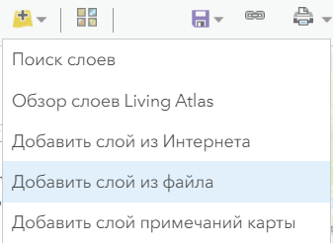
- Выбираем «Импортировать слой».
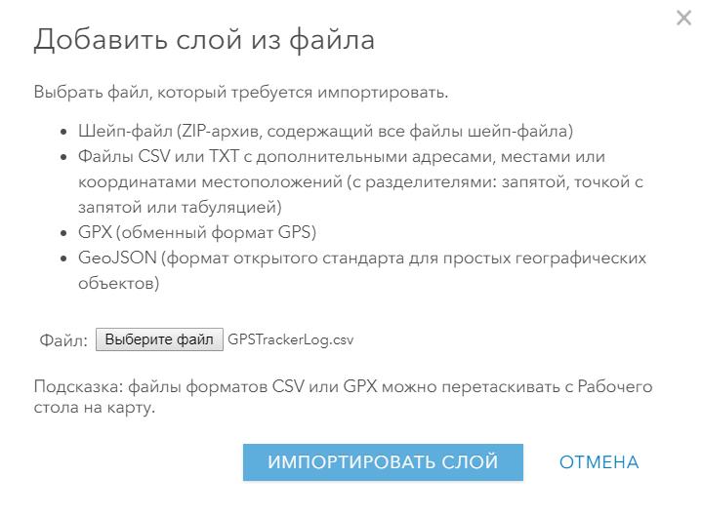
- При загрузке csv-файла из NextGIS Logger программа спросит, какие из данных файла отвечают за координаты. Выбираем для поля «GPS_Lat» значение «Широта», а для поля «GPS_Lon» – «Долгота». Нажимаем «Добавить слой».
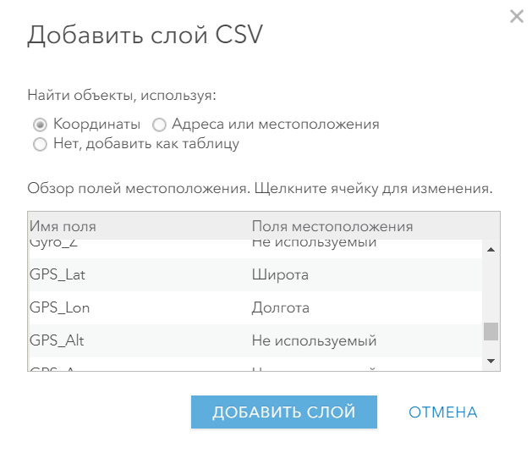
- Программа автоматически отцентрирует карту в том месте, где находятся наши координаты. Слева открывается подменю с настройками стиля и отображения. В пункте 1 выберем атрибут, от которого будет зависеть интенсивность отображаемой на карте точки. Выберем пункт «Показать только местоположение», поскольку для нас все точки – равнозначные.
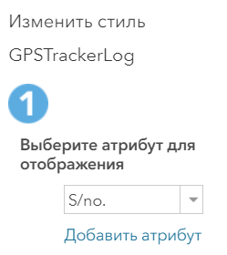
- В пункте 2 выберем стиль отображения точек с координатами. Это могут быть как отдельные местоположения, так и карты интенсивности, которые строятся в зависимости от концентрации точек на единице площади. Выбираем именно этот стиль.
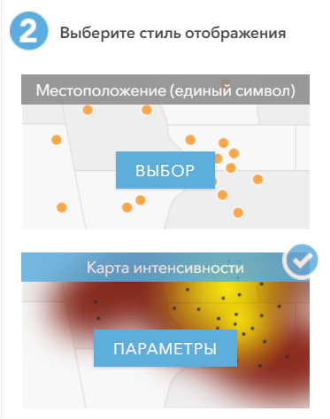
- В пункте «Параметры», находящемся внутри окна «Карты интенсивности», можно задать графические стили для цветов, в пункте «Области влияния» – размеры площади вокруг точки, прозрачность цвета, а также видимый уровень отображения будущей карты. Нажимаем «Ок». Чтобы впоследствии еще раз изменить те или иные настройки, заходим в «Детали – Ресурсы – Изменить стиль» (иконка разноцветных фигур около слоя с координатами).
